大切なもの

水島 優
【左】うさぎのぬいぐるみは、わたしが幼稚園に行きたくなくてぐずっていたとき、ママがこっそり持たせてくれたお守りです。「うさこ」と名前をつけて、今でも大切にしています。くまのぬいぐるみは、姿がかわいいので気にいっています。いつもリップクリームを持たせています。
【上段右】短歌の本です。わたしは、現代の短歌や俳句、詩が好きです。短いことばで人間の心の深いところにふれているのが興味深いと思います。短く美しいことばで、思っていることを過不足なく表現するのがすてきです。ほかにも、小説やエッセイ、雑誌、マンガ、新聞など何でも読みます。本や雑誌、新聞は、いろいろな情報や考えかたを手軽に知ることができるので好きです。
【下段中】早朝のまだだれもいない学校の廊下も好きです。しんと静まりかえっていて、心臓の音が聞こえるような気がします。
【下段右】わたしは図書室が大好きです。太陽の光がいっぱい入ってくるので、ぽかぽかしてとても気持ちがいいのです。
MY-P04 大切なもの
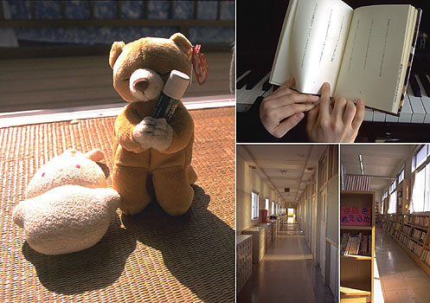

【上段】猫の名はブーニャン。生まれたときからぼくたちといっしょにいるので、自分を人間だと思っているようです。おだやかな性格なので、ブーニャンがいちばん好きです。金魚鉢に金魚がいたり、玄関近くの鳥かごにインコがいたりするのですが、ブーニャンはあまり興味がないようです。
【下段左】（上）陸亀のカメ代です。ぼくが11歳か12歳のときから飼っています。陸亀は、生態がおもしろそうなので、観察してみたいと思って、飼うことにしました。ほかにも3匹亀を飼っています。亀は無反応で無表情だと思っていましたが、動きがけっこう素早くて、見ていてあきません。
（下）部屋に飾ってあるぼくのかわいいペットたちの写真です。
【下段右】園芸店でリンドウの鉢植えを品さだめしています。ハーブ類や季節の花をよく買います。
吉田 功二郎
YK-P03 好きなもの
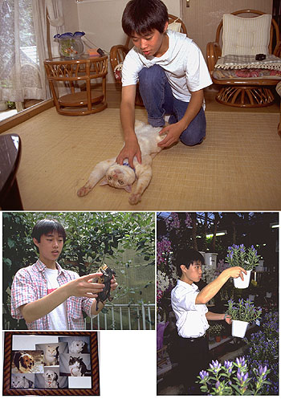

山本 隆幸
【左】中学3年生のときにもらったトロフィーです。京都の地域リーグでMVPに選ばれました。このトロフィーは、高校でも自信をもってアメフットをやろうという勇気をぼくに与えてくれました。ぼくのいちばん大切なものです。ほかにも、小学生のときにもらった優秀選手賞のメダルや高校の全国大会優勝の盾など、部屋にいっぱい飾ってあります。
【上段中】ぼくがあこがれているアメフット選手にもらったサインです。とくに好きな選手は、ぼくと同じコーナーバック（ディフェンス）の鹿島ディアーズの佐藤紀之選手とワシントン・レッドスキンズ（アメリカ）のディオン・サンダースです。
【下段中】ぼくが持っているゲームはほとんどアメフットものです。
【上段右】マンガもゲームもスポーツものが好きです。
【下段右】小学校低学年のころは、近所の書道教室に通っていました。これは、小学1年生のときに、魚が泳いでいる様子をイメージして書いたものです。
YT-P08 大切なもの
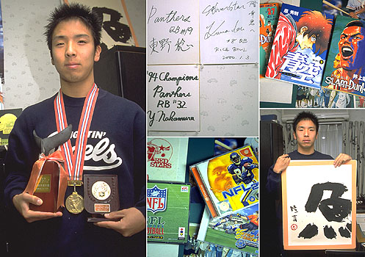

柳 有真
マニキュアにこっています。コレクションのなかには、韓国やタイで買ったものもあります。お気にいりは、銀のラメ入りのマニキュアです。キラキラ光ってきれいです。マニキュアはわたしにとっては魔法のようなものです。キレイにしているとなんだかうれしいし、指先の神経にまで意識がゆきわたって手の使いかたも自然ときれいになります。わたしは優しい感じの色が好きです。
YY-P04 大切なもの：マニキュア
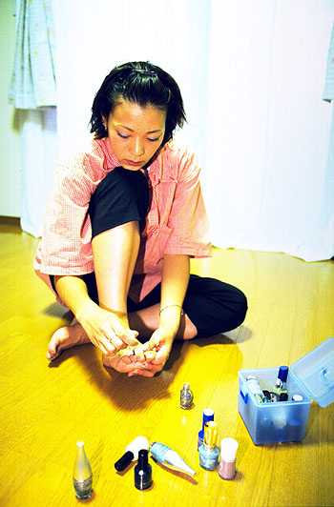

大石 勘太／大切なこと

ぼくが大切にしていること、それは、自分と自分を取りかこむ環境すべてである。自分と周りの環境（これはときには他人であり、世界であり、宇宙であるのだが）とがつながり、お互いに影響を与えあっている。この「あるがまま」の状態をうけいれる、そして、そのうけいれたものに対して自分の思考がはたらく。そういう一連の流れを大事にしたいと思っている。枠にはまらない柔軟な思考をしたいと思うのだ。口でうまく説明できないが、説明できないからこそ大切であり、模索しつづけ、問いつづけるのだと思う。
今 、日本は「癒し」ブームである。テレビ、アート、歌、実用本など「癒し」をテーマとするものが多くでている。ぼくはこの風潮が心底嫌いである。ポップな絵に「癒し」のことばをのせる表現者が若者を中心に人気を集め、心を癒すための方法を解説した本が売れているようである。こういう類のものは、どれもこれもあたりまえのことを言っているにすぎない。あたりまえのことを、高圧的かつ断定的に言うものだから、みな一様に感心してしまうのである。そして、そのあたりまえのことばを金言として生きていこうとするのである。
しかし、それでいいのか。だれとも知らない人間に答えを与えられて、それでいいのか。それをたったひとつの答えとしてしまい、自ら問うことをやめ、日常に没してしまう。それで本当にいいのか。ぼくは、まだことばにできない答えがあるから、つたないことばを駆使して、それを表現すべく小説を書いている。

玉城 俊一／音楽について

伊是名島は沖縄の北部にあって、フランスを小さくしたような形をしています。周囲約18キロメートル、人口約2,000人の小さな島です。第二尚氏王朝※8を開いた尚円王※9の生まれた土地で、島の人はそれをとても誇りに思っています。
夏休みや冬休みのほか、尚円太鼓のイベントがあるときなど、年に10回くらい伊是名に帰ります。伊是名の自然のなかにいると、心が安らぎます。那覇で見る空はせまく感じるけれど、伊是名の空は無限に広がっているように思えます。浜で1人、空を見あげていると、だれもいない自分だけの世界を感じます。波の音や風のそよぐ音、鳥のさえずる声を聞いたりしていると、いろいろなイメージが頭にうかんできます。そのイメージを曲にすることもあります。伊是名は小さな島です。でも、そこにはとても大きな世界が広がっているように感じられます。伊是名の豊かな自然がそう感じさせるのかもしれません。ぼくは、ものごとを大きくとらえたいし、スケールの大きな音楽をつくりたいと思っているので、伊是名の「大きな世界」はとても魅力的です。
将来、島に帰るかどうか、今はまだわかりません。親は、「好きなことをやればいいよ」と言ってくれています。太鼓を続けていくなら、尚円太鼓の人たちとやりたいなあと思います。

